**Nineteen Scape’s Game Treatment Document**

**Nineteen Scape**

***Não deixe o covid te pegar!***

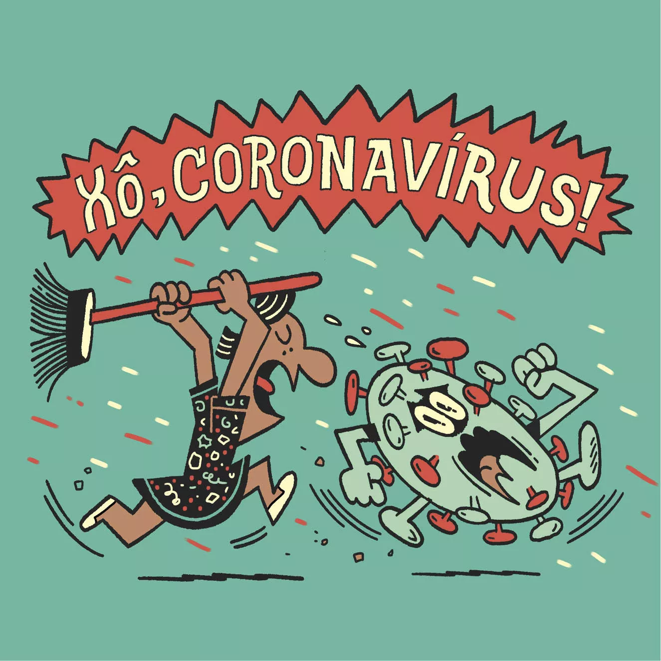

**Resumo Executivo (Executive Summary)**

* Controle um jovem em sua busca por suprimentos em um ambiente 3D;
* Não deixei ninguém encostar em você, proteja-se!
* Corra o quanto mais rápido que puder pegando máscara e a Cloroquina;
* Controles muito simples para manter o jogador ligado desde o primeiro minuto. A dificuldade está na velocidade e reflexo.
* Três diferentes tipos de opositores.
* Indicador de nível de contágio. Quanto maior mais probabilidade de esbarrar em alguém e contrair a doença.

**Visão geral (Overview)**

**High Concept**

O que aconteceria se os suprimentos acabassem no meio de uma pandemia de um vírus mortal? Isso já aconteceu, e existe um jogo sobre isso. Essa é uma história que certamente aconteceu na vida real, é foi redesenhada de uma maneira divertida e criativa.

**Gênero**

Jogo de plataforma 3D, linear e dinâmico, baseado em níveis. Os níveis são representados a partir do aumento de velocidade da corrida ao longo do tempo. Lembrando os famosos jogos Subway Surfers e Skate Hooligans.

Subway Surfers 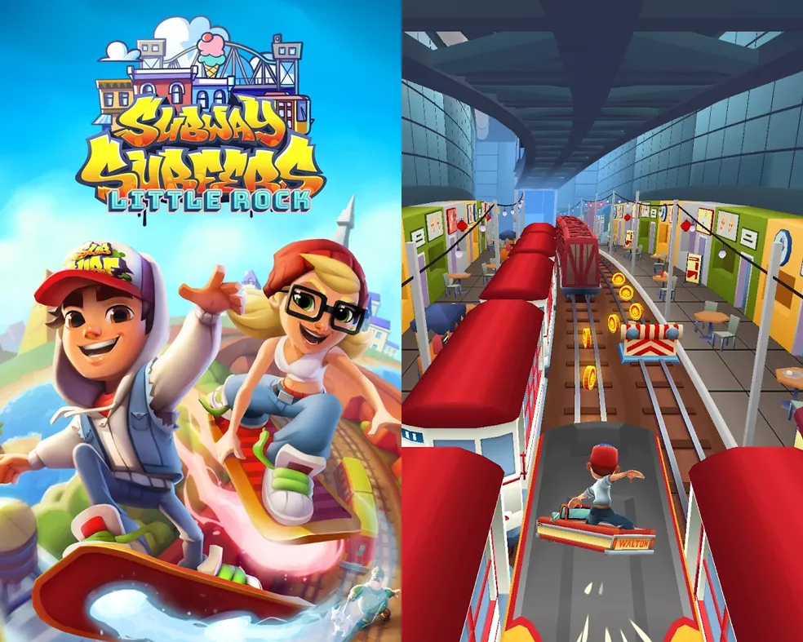

ou Skate Hooligans

**Gatilhos (Hooks)**

* Visão geral do jogo: O jogo traz o cenário caótico da locomoção nos centros urbanos na pandemia de 2019, onde é um desafio manter a distância social recomendada.
* As várias situações que demandam decisões rápidas do usuário estimulam o pensamento cognitivo e decisões estratégicas (“Eu devo pegar a máscara e esbarrar no pedestre, ou tentar pular por cima da criança”)
* Um sistema de controle simples, permitindo o usuário entender o jogo facilmente e poder jogar esporadicamente em curtos espaços de tempo.

**Licença**

Nenhum licenciamento será necessário. Todos os personagens serão extraídos de artes gratuitas disponíveis na internet, e criações originais.

**Destaque de jogabilidade (*Gameplay Highlights*)**

* Jogo de plataforma 3D típico, lembrando jogos de corridas intermináveis clássicas.
* Cada nível aumenta um pouco a velocidade do jogos, aumentando assim a sua dificuldade, até a inevitável derrota do jogador.
* Cada jogador é julgado exclusivamente pelos seus reflexos, assim iniciando um ciclo vicioso de jogatinas que prendem o usuário ao jogo.
* É um jogo simples, onde qualquer usuário tem um adaptação rápida, e dependendo da habilidade de um usuário, ele na primeira partida, pode ser marcar mais pontos que um jogador veterano na sua vida inteira.
* Vários obstáculos, com características diferentes, como inimigos que podem ser evitados com um pulo, etc.
* O jogador possui somente uma vida de início e pode acumular no máximo uma vida extra, assim permitindo que ele perca o jogo uma vez, sem nenhuma consequência.
* O jogador pode coletar itens que ajudarão ele de diversas maneiras.

**Destaques da versão online (*Online Highlights*)**

* Não há previsão de modo online.

**Destaques da tecnologia (*Technology Highlights*)**

* O jogo será desenvolvido usando Unity com a linguagem C#.

**Destaques de arte e áudio (*Art and Audio Highlights*)**

* Todo o cenário se baseia em um ambiente urbano separado em três ruas;
* Temos 5 tipos de personagem. Os pedestres, que podem ser homens, mulheres e crianças. O grande antagonista, Bulbassauro, que é um homem mafioso. E Gatuno, um jovem cheio de energia para se safar das adversidades.

**Detalhes de produção (*Production Details*)**

**Orçamento**

* Sem orçamento

**Cronograma**

* 3 meses de desenvolvimento;
* 1 mês para concepção da ideia;
* 1 mês e meio para desenvolvimento e elaboração do enredo do jogo;
* meio mês para teste e validação.

**Concorrência**

Com o movimento dinâmico da AppStore, Google play e inúmeras plataformas de jogos, é difícil prever quais jogos irão aparecer no futuro.

**Subway Surfers**

* O Subway Surfers é um jogo desenvolvido pela SYBO Games, em conjunto com a Kiloo, lançado em 24 de dezembro de 2012 para Android, iOS, Windows Phone, Windows 10 Mobile, Fire OS, Mac OS Classic e Windows Phone 8. O objetivo do jogo é correr o mais longe possível em um mundo sem fim, evitando os obstáculos gerados aleatoriamente que exigem que o jogador salte (ponta do dedo para a frente), role (ponta do dedo para trás) e desvie dos trens que se aproximam de uma forma.



**Game World**

**No passado era assim... (Backstory)**

* O mundo se encontra em um estado de pânico, pessoas perdendo seus empregos, morrendo e assistindo o colapso do mundo como conhecemos.
* A família de Gatuno está em isolamento, com medo do vírus, não saído de casa desde o início dos casos.
* Com tanto tempo sem sair de casa, a família de Gatuno ficou sem comida, e não há escapatória, se não enviar seu filho mais novo em busca de suprimentos.

**Objetivo**

* Chegar ao supermercado sem se contaminar com o coronavírus. Porém isso será um tarefa mais complicada do que o imaginado, devido a quantidade de infectados, e um chefe misterioso que parece só piorar o estado da pandemia.

**Personagens**

* **Gatuno** 
  + Este jovem atlético e cheio de energia para correr pelas ruas é o caçula da família Bragança, uma grande e humilde família que tens seus membros com certa idade avançada. Destemido e sem medo do que pode encontrar nas ruas, Gatuno não é do tipo que deixa se abalar pelas dificuldades.
* **Bulbassauro**
* Um mafioso disseminador do covid19, é ágil e persuasivo, consegue enganar os pedestres saudáveis, e não mede esforços para criar o caos em nome de seus objetivos maléficos.
* **Pedestres** 
  + Os pedestres são numerosos habitantes da zona metropolitana, que não estão levando a sério as medidas de distanciamento social, assim disseminando o covid19 mesmo que não intencionalmente. Neste grupo temos homens, mulheres e crianças.

**Progressão**

* O jogo inicia na velocidade mais lenta, com o jogador podendo pensar bem antes de qualquer movimento feito;
* Conforme o tempo vai passando, a velocidade aumenta, e com ela, a dificuldade;
* O aumento de velocidade ocorre até o jogador fatalmente se infectar, e assim estabelecer seu score;